DXGF-21A（20W）
规格书
- 技术参数
- 工作频率：200～470MHz；
- 增益：≥45dB；
- 饱和输出功率：43dBm（20W）；
- 工作方式：连续波；
- 增益平坦度：≤±1.5dB；
- 输入接口：SMA-KFD；
- 输出接口：SMA-KFD；
- 尺寸：200*45*19mm（不含散热器）；
- 功能：具有开路保护；
- 工作电压：28V；
- 外形尺寸
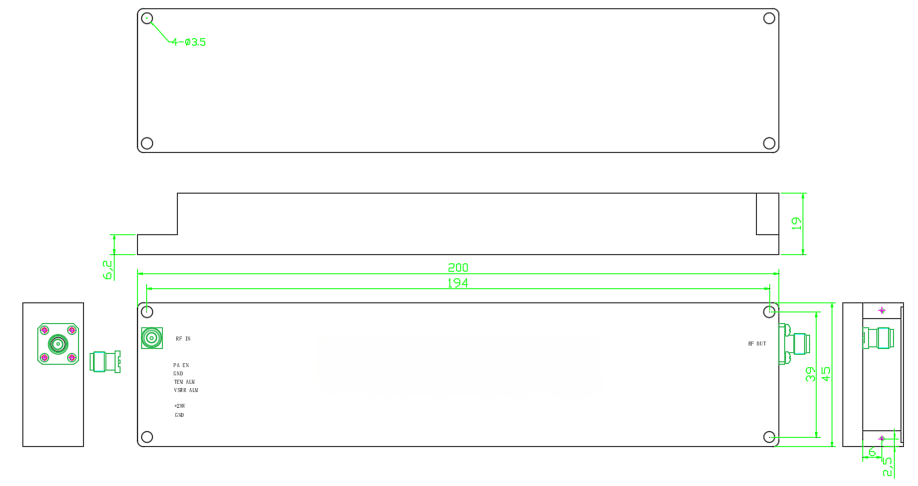
- 外形示意图

